|  |  |  |  |
| --- | --- | --- | --- |
|  | | | |
|  | **Растим**  **Одаренных**  **Сообразительных**  **Трудолюбивых**  **Очаровательных**  **Крепышей** | | https://cdn4.vectorstock.com/i/1000x1000/47/23/green-life-in-hands-vector-vector-474723.jpg |
|  | | | |
| **В этом выпуске:**  **Вести из детского сада:**  **«День семьи, любви и верности»**  **«Я – пешеход»**  **«Международный день шахмат»**  **Экскурсия в музей РЖД**  **Мини-поход «Дошколята туристята - веселые ребята!»**  **Советует специалист:**  **«Добро пожаловать, малыш!»** | | | | | |
| **Муниципальное дошкольное образовательное учреждение детский сад комбинированного вида №5** | | | **301607 Тульская обл., г. Узловая, ул. Завенягина, 22**  **тел. 8(48731) 5-48-82, 2-78-73**  **Электронный адрес:** **mdouds5.uzl@tularegion.org** | | |

**Вести из детского сада:**

**День семьи, любви и верности.**

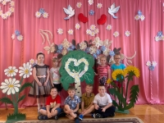8 июля в нашем детском саду прошел праздник  «Ромашковое счастье», посвященный Дню семьи, любви и верности! Это добрый и светлый праздник, ведь именно семья является самой важной ценностью в жизни человека.  
Дети рассказали стихи о семье, спели песни «Моя дружная семья», «Нет семьи дороже», танцевали, играли в различные игры.  
     Праздник доставил детям много удовольствия, радости и веселья, положительных эмоций. А главное- способствовал воспитанию у детей ценностных представлений о семье, семейных традициях и обязанностях.

**Заместитель заведующего по В и МР: Бутусова Елена Игоревна**

**«Я – пешеход»**

Обучение правилам дорожного движения в детском саду — это важная необходимость, поэтому различные мероприятия по ПДД всегда актуальны в нашем ДОУ. В детском саду ребенок не только осваивает элементарные правила дорожного движения, но и учится важнейшим правилам безопасного поведения на дороге.

Решение задач безопасности осуществлялась через следующие формы работы:  
• игровые занятия познавательного цикла;  
• беседы;  
• наблюдения за движением транспорта;  
• рассматривание иллюстраций;  
• чтение художественной литературы;  
• развивающие, познавательные, сюжетно-ролевые, подвижные игры.

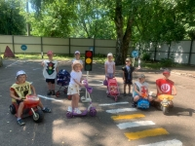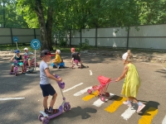

**Заместитель заведующего по В и МР: Бутусова Елена Игоревна**

**Международный день шахмат.**

На квадратиках доски

Короли свели полки,

Нет для боя у полков

Ни патронов, ни штыков.

Король с королевой живут без корон,

Ладья без весел, без хобота слон,

Конь без копыт, седла и уздечки,

А рядовые — не человечки.

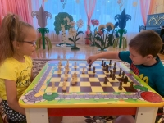20 июля в нашем саду  состоялось мероприятие, посвященное Международному Дню шахмат.

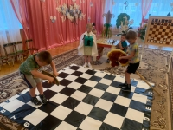Шахматы — это целый мир со своими законами, легендами, «королями» и трагедиями. Это древняя игра настолько глубока, что в ней могут найти себя самые разные люди, в том числе и дети. Использование шахмат позволяет развивать детей в процессе игры. Игра в шахматы дисциплинирует мышление, воспитывает сосредоточенность, развивает память.

Мероприятие в детском саду открылось с обучающей мультимедийной презентации «В гости к шахматным фигурам». Участники отвечали на вопросы, изготовили шахматные фигуры из пластилина по образцу, а игровое поле оформили аппликацией. Основной частью мероприятия стал шахматный турнир. Игра проходила, как на шахматном полотне, так и за столами. Играя с большим интересом и азартом каждый воспитанник стремился к победе. Турнир показал хороший уровень подготовки детей и способствовал формированию у дошкольников интереса к игре.

**Экскурсия в музей РЖД.**

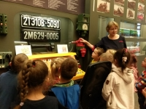Традицией дл я воспитанников детского сада накануне Дня города и профессионального праздника железнодорожников стало посещение музея РЖД. В этом году музей распахнул свои двери в новом здании железнодорожного вокзала. В «Школе паровозика» дошколята знакомятся с историей железной дороги: о жизни и судьбе железнодорожников, об истории прошлых лет и даже выполняют роли настоящих машинистов. Впечатления об истории родного города навсегда останутся в памяти детей.

**Мини-поход «Дошколята туристята - веселые ребята!»**

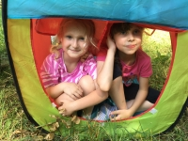В душе каждого малыша живет тяга к приключениям. А поход – это самое настоящее приключение, которое произошло с воспитанниками нашего детского сада.

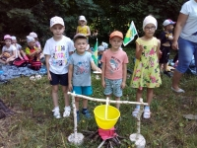В походе дошколят ждала спортивно-развлекательная программа. Так же педагоги подготовили загадки о природе  и  после игр на свежем воздухе организовали  «скатерть самобранку» для туристят.

В этом мини-походе дети укрепили свое здоровье и овладели первыми туристическими навыками, проявив смекалку и находчивость.

**Советует специалист:**

**Добро пожаловать, малыш!**

С поступлением ребенка в дошкольное учреждение, в его жизни происходит множество изменений: строгий режим дня, отсутствие родителей в течение многих часов подряд, новые требования к поведению, постоянный контакт со сверстниками, новое помещение, таящее в себе много неизвестного, а значит, и опасного, другой стиль общения.

В привыкании к новым условиям важную роль играет возможность принести с собой свои игрушки, знакомые и привычные предметы — все это создает для ребенка фон уверенности, обеспечивает психологический комфорт, помогает ему отвлечься от расставания с близкими.

Постарайтесь уговорить оставить игрушку переночевать [в садике](http://sevsadik.ru/index.php)  и наутро снова с ней встретиться. Пусть игрушка ходит вместе с ним ежедневно. Расспрашивайте, что с игрушкой происходило в детском саду, кто с ней дружил, кто обижал, не было ли ей грустно, таким образом, вы узнаете многое о том, как вашему малышу удается привыкать к садику. Расставаясь, не забудьте заверить ребенка, что непременно вернетесь за ним. Не забывайте постоянно говорить ему, что Вы его любите, что он по-прежнему дорог вам. Не реагируйте на выходки своего чада и не наказывайте за капризы. Когда малыш будет не [в садике](http://sevsadik.ru/index.php), постарайтесь уделять ему максимум внимания и заботы. Помните, что ни один садик в мире не заменит Вашему ребенку семью и самого любимого и дорого человека в мире – маму.

**Педагог-психолог: Телкова Анастасия Сергеевна**